**Лабораторная работа №5**

**«ТАБУЛИРОВАНИЕ ФУНКЦИИ»**

**Задание**

Выполнить расчет функции y = 4 $x^{4}+ x-10*x^{2}-30*x-2 5$ на промежутке [1.9; 2.1] c шагом 0.01 и вывести табулированные результаты функции на этом отрезке. Рассчитать и вывести среднее арифметическое результатов.

Для выполнения задания следовало разработать и разместить в отдельных модулях две функции, функцию calc() для расчета выражения в определенной точке по входной переменной и функцию tabulate(), принимающую в себя значения начала промежутка, конца и шага, использующую функцию calc() для расчета множества значений на заданном промежутке, также рассчитывающую среднее значение этого множества.

**Ход работы**

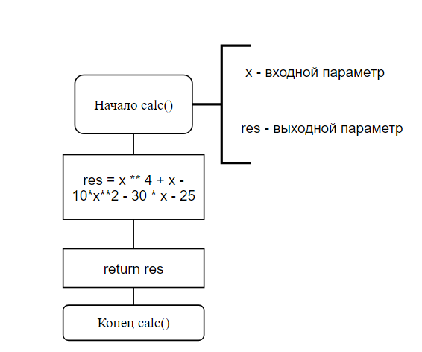Для выполнения работы требовалось разработать две функции, calc() и tabulate(), их алгоритмы приведены на рисунках 1 – 2 соответственно, общий алгоритм программы приведен на рисунке 3.

Рисунок 1 - алгоритм функции calc()

Далее приведены листинги для каждого элемента программы

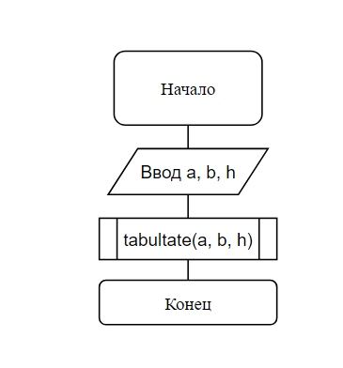

Рисунок 3 - алгоритм основной программы

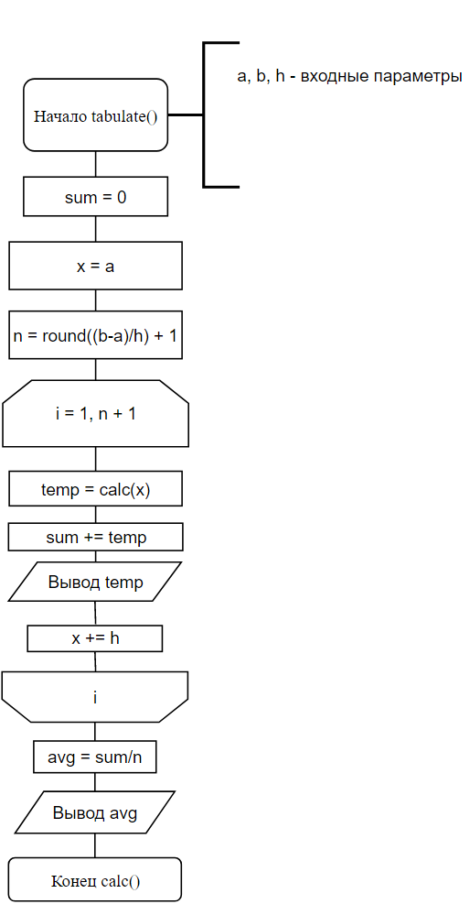

Рисунок 2 - алгоритм функции tabulate()

|  |
| --- |
| Листинг 1 – код модуля calcModule |
| def calc(x):  res = x ** 4 + x - 10*x**2 - 30 * x - 25  return res |

|  |
| --- |
| Листинг 2 – код модуля tabulateModule |
| from calcModule import *  def tabulate(a, b, h):  sum = 0  x = a  n = round((b - a)/h) + 1  for i in range(1, n+1):  temp = calc(x)  sum += temp  print("x= ", '{0:.2f}'.format(x), " y = ", '{0:.3f}'.format(temp))  x += h  avg = sum/n  print("Среднее значение функции на промежутке ", avg) |

|  |
| --- |
| Листинг 3 – код основной части программы |
| from tabulateModule import *  a = float(input("Введите начальное значение интервала: "))  b = float(input("Введите конечное значение интервала: "))  h = float(input("Введите шаг: "))  tabulate(1.9, 2.1, 0.01) |

Результаты работы программы отображены на рисунке 4.

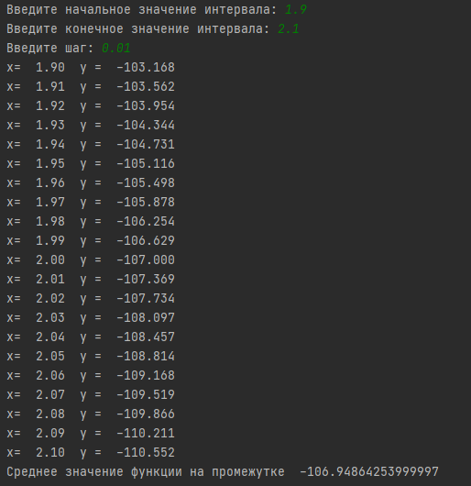

Рисунок 4 - вывод программы

**СПИСОК ИСПОЛЬЗОВАННЫХ ИСТОЧНИКОВ**

1) Гуриков, С. Р. Основы алгоритмизации и программирования на Python : учебное пособие / С.Р. Гуриков. — Москва : ИНФРА-М, 2022. — 343 с. — (Высшее образование: Бакалавриат). - ISBN 978-5-16-017142-5. - Текст : электронный. - URL: https://znanium.com/catalog/product/1356003 . – Режим доступа: по подписке. + библиотека МТУСИ

2) Дроботун, Н. В. Алгоритмизация и программирование. Язык Python : учебное пособие / Н. В. Дроботун, Е. О. Рудков, Н. А. Баев. — Санкт-Петербург : Санкт-Петербургский государственный университет промышленных технологий и дизайна, 2020. — 119 c. — ISBN 978-5-7937-1829-5. — Текст : электронный // Цифровой образовательный ресурс IPR SMART : [сайт]. — URL: https://www.iprbookshop.ru/102400.html  
  
 3) Шелудько, В. М. Основы программирования на языке высокого уровня Python : учебное пособие / В. М. Шелудько. — Ростов-на-Дону, Таганрог : Издательство Южного федерального университета, 2017. — 146 c. — ISBN 978-5-9275-2649-9. — Текст : электронный // Электронно-библиотечная система IPR BOOKS : [сайт]. — URL: https://www.iprbookshop.ru/87461.html (дата обращения: 17.10.2021). — Режим доступа: для авторизир. пользователей

4) Шелудько, В. М. Язык программирования высокого уровня Python. Функции, структуры данных, дополнительные модули : учебное пособие / В. М. Шелудько. — Ростов-на-Дону, Таганрог : Издательство Южного федерального университета, 2017. — 107 c. — ISBN 978-5-9275-2648-2. — Текст : электронный // Электронно-библиотечная система IPR BOOKS : [сайт]. — URL: https://www.iprbookshop.ru/87530.html (дата обращения: 17.10.2021). — Режим доступа: для авторизир. пользователей